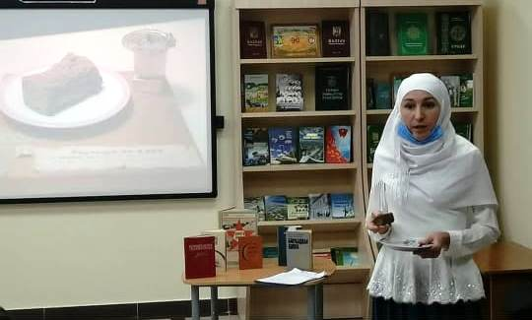

Блокада Ленинграда - одна из самых трагических страниц в истории нашего народа. Те, кто пережил блокаду, были обычными людьми. Они сумели совершить невозможное - пережить ледяной ад. И не только пережить, но и остаться людьми. Они уходят, и вместе с ними уходит история. Но от нас зависит, чтобы она не ушла навсегда. Сегодня в стенах Центральной взрослой библиотеки учащиеся 10 классов Балтасинской СОШ листали страницы истории и проникали в жизнь и атмосферу блокадного города. Через обзор книжной выставки “Вспомнить страшно, забыть нельзя...” гости открыли для себя исторические факты из жизни блокадного города, а вечер-реквием “Да будет мерой чести Ленинград” вовлек их в жизнь и испытания, которые пришлось пережить жителям Ленинграда

